* чтобы предохранить других людей от заражения. Помните, если вы являетесь бактериовыделителем, то при разговоре, кашле, мелкие частички слюны в виде аэрозоля с МБТ находятся в помещении, и вы тоже потом их вдыхаете, получая новую порцию инфекции.ОДИМО:
* Принимать назначенные таблетки ежедневно учитывая рекомендации врача.
* Закончить курс лечения, назначенный врачом, как бы хорошо вы себя ни чувствовали. Чтобы убедиться, что все бациллы убиты, вам нужно будет продолжать принимать эти лекарства в течение, по крайней мере, 6-9 месяцев.

**Не экспериментируйте**

**с противотуберкулезными препаратами!**

* Ненадлежащий прием противотуберкулезных препаратов приведет к ситуации, при которой вылечить туберкулез может оказаться невозможным.
* Ежедневно проводить влажную уборку в помещении, где вы живете.
* Прекратить или ограничить прием вредных для организма веществ (алкоголь, никотин, наркотики).
* Собирать мокроту в специальную посуду с крышкой или в специальные платки и салфетки, которые потом необходимо обеззараживать.
* Всегда иметь при себе платок, чтобы при кашле прикрывать рот.

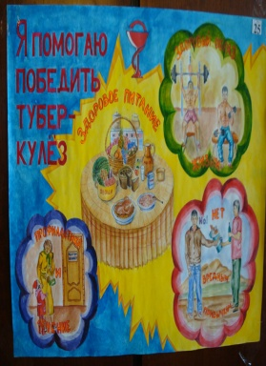 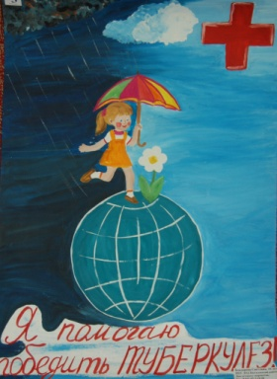

**Разработали:** тьютор Бобошко А.И. и учащиеся 10 «Б» класса.

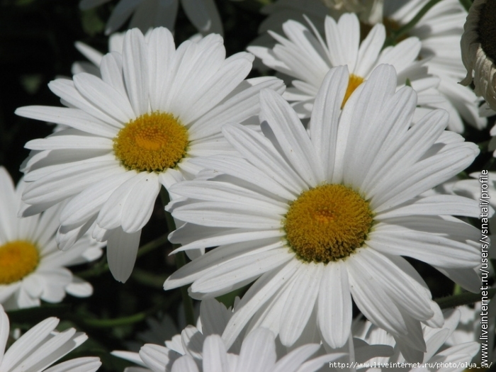

**«Туберкулёзу – нет!»**

**В данной брошюре вы найдете ответы на основные вопросы, связанные с туберкулезом.**

В то же время следует помнить, что:

1) все решения, связанные с лечением следует принимать только после консультации с врачом;

2) доверяйте врачам и научитесь с ними сотрудничать, т.к. никакое издание не может заменить консультации специалиста.

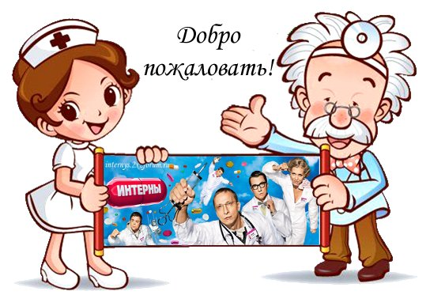

В переводе с латинского туберкулез (ТБ) – это «бугорчатка». Название заболевание получило в начале XIX века, когда при вскрытии тел умерших находили патологические изменения в виде бугорков – *«tuberculum»*.

**Возбудитель туберкулеза** невидимая невооруженным глазом палочка. В честь немецкого ученого, который в 1882 году открыл и описал ее, она получила название бацилла Коха (БК), а в 1890 Роберт Кох изобрел туберкулин. За это открытие, которое принесло ему мировое признание, ученый был удостоен Нобелевской премии.



**Первые признаки туберкулеза**

* стойкий кашель (более трех недель) с выделением мокроты или кровохарканья;
* одышка;
* быстрая утомляемость;
* снижение работоспособности, недомогание, слабость;
* длительное повышение температуры тела;
* потеря аппетита;
* беспричинное похудение;
* избыточное потовыделение, особенно ночью.



**Пути передачи туберкулёза** Передача осуществляется ***воздушно-пылевым*** и ***воздушно-капельным путем***, а также через *зараженные предметы* *быта и пищу*. Чаще всего источником инфекции является кашляющий больной туберкулезом легких. Заражение обычно происходит в помещениях, где капельки в течение долгого времени могут оставаться в воздухе. При хорошей вентиляции они удаляются из воздуха помещения.

**Если вы больны туберкулезом**.

Если результаты анализов указывают на то, что у вас туберкулез, то вам необходимо знать следующее:

* Если туберкулез поразил ваши легкие, то вы должны соблюдать осторожность,

**ТУБЕРКУЛЕЗ ЛЕГКИХ**

**Как обстоят дела с заболеванием. Статистика**

|  |
| --- |
| Здоровые легкие человека |
| **Рис. 1. Здоровые легкие** |

Туберкулезом могут быть поражены разные органы. В целом наша информация будет посвящена самому распространенному виду данного заболевания – **туберкулезу легких** (*tuberculosispulmonum*), однако считаю необходимым привести обобщенные данные, которые подобрали авторы Википедии.

По их информации, вирус туберкулеза носит в себе примерно треть населения Земли, и примерно каждую секунду возникает новый случай инфекции. В целом количество заболевших в процентном соотношении периодически уменьшается, но из-за возрастания общей численности населения Земли количество инфицированных все-таки возрастает. Именно опасаясь развития болезни в поликлинике вас не хотят принимать, пока вы не пройдете флюорографию. По данным статистики, «в 2007 году насчитывалось **13,7 миллионов** зарегистрированных случаев хронического активного туберкулёза, **9,3 миллиона** новых случаев заболевания и **1,8 миллиона случаев смерти,** главным образом в развивающихся странах». Лидирует население азиатских и африканских стран (инфицировано примерно 80% (!) населения). Данные по России тоже не радуют: зараженность взрослого населения там примерно в 10 раз выше, чем в экономически развитых странах. К счастью, уменьшается смертность заболевших, но это не особенно возвышает медиков в наших глазах. Так, в той же России в 2010 году новых больных туберкулезом - 109 904 человек. При этом данные «из официальных источников» намного ниже, чем реальные цифры.

**Что же такое туберкулез**

|  |
| --- |
| Туберкулез кишечника, снимок под микроскопом |
| **Рис. 2. Туберкулез**  **кишечника.** |

Туберкулез легких вызывает так называемая палочка Коха. К сожалению, она несет с собой аналогичную проблему и в другие органы (глаза, кости, кожу, внутренние органы и т.д.). Общепризнанным считается воздушно-капельный путь распространения инфекции. Поэтому, как говорится, никто ни от чего не застрахован – общественные места, предметы общего пользования «кишмя кишат» вирусами. Для заражения может оказаться достаточным сделать «грязный» вдох. Вероятность заболевания активным туберкулезом при этом составляет ориентировочно 5%.

|  |
| --- |
| Палочка Коха в легких |
| **Рис. 3. Палочка Коха.** |

Палочка Коха весьма активна. Размножаясь, она не только разрушает легкие, но также и наполняет токсинами (продуктами своей жизнедеятельности) все наше тело. Палочка очень вынослива и «выживает» в экстремальных условиях – при низкой температуре, отсутствии света, в воде. Однако у нее есть и слабые места: она «боится» солнечных лучей, высокой температуры и хлорсодержащих веществ. Итог прозаичен – палочка Коха гибнет.

Смертность при активной форме туберкулеза высока. Если, на ваше счастье, медики отреагировали вовремя, то только 50% заболевших данной формой приобретают хронический вид болезни. При этом человек невольно становится переносчиком вируса.

Первичные симптомы туберкулезной интоксикации таковы.

- потеря веса (5-10 и более кг);

- слабость, «разбитость»;

- потливость, особенно в ночное время,

- снижение работоспособности,

- отсутствие аппетита,

- утомляемость,

- вспыльчивость и раздражительность,

- небольшое повышение температуры тела (обычно 37-37,5°С)

- боли в грудной клетке и кашель (не сразу, а по истечении некоторого времени).

Кашель может быть и сухим, и с мокротой, и часто похож на бронхит или кашель курильщика, что сбивает с толку и заболевшего, и окружающих. Как я сказал, известны 2 формы туберкулеза: открытая и закрытая. При открытой микобактерии туберкулеза можно «поймать» в мокроте больного, поэтому заболевший легко заражает окружающих. Закрытая форма менее опасна - бактерии в мокроте не обнаруживаются. Заразиться в такой ситуации маловероятно.

|  |
| --- |
| Гранулема в легком |
| **Рис. 4. Гранулема.**  *meduniver.com* |

В ткани легкого, в которой размножаются микобактерии туберкулеза, образуются воспалительные участки (мелкие бугорки или более крупные очаги), дальнейшая судьба которых зависит от того, когда вы начали и начали ли вообще излечение. А потом – некроз ткани, ее расплавление…

Туберкулезные бактерии распространяются по лимфатическим и кровеносным сосудам и поражают суставы, кости, головной мозг, почки, кишечник и др.

Поэтому лишний раз напоминаю: прислушивайтесь к себе, улавливайте сигналы организма и не бойтесь идти к врачам! Обычно они лечат комплексно и часто не безуспешно. Но особо хочу подчеркнуть, что официальная медицина применяет только химически вредные вещества. Цель - убить инфекцию. Одновременно при этом гибнет не только палочка Коха, но и подавляются защитные силы организма. Поэтому у врачей речь никогда не идет о восстановлении сил заболевшего человека. Они не считают своей задачей сделать пациента здоровым. Просто часто бессознательно, не вдумываясь в последствия своих действий, они **оставляют человека больным,** но на какое-то время без инфекции…

В результате после «лечения» наш организм ослаблен, измотан. Тем более в больнице применяются и химиотерапия, и таблетки, а иногда и хирургическое вмешательство.

Не злоупотребляйте доверием своего тела. Старайтесь вовремя воздействовать на вирус, а в ходе или после лечения НЕ ЗАБУДЬТЕ УКРЕПИТЬ СВОЙ ОРГАНИЗМ.

Не устану повторять: наши грибы в этот период – ваш желательный спутник.

**Классификация видов заболевания**

Разновидностей туберкулеза легких очень много! И научную классификацию я привожу здесь для того, чтобы вы задумались: стоит ли игнорировать начальные симптомы заболевания?

|  |
| --- |
| Рентген-снимок туберкулеза легкого |
| **Рис. 5. Рентген-снимок туберкулеза**  **легких.** |

**А. Основные клинические формы.**

Туберкулезная интоксикация.

- Первичный туберкулезный комплекс.

- Туберкулез трахеобронхиальных узлов.

- Туберкулез бронхов.

- Туберкулезный плеврит.

Гематогенно-диссеминированный туберкулез легких.

Милиарный туберкулез легких.

Очаговый туберкулез легких.

Инфильтративно-пневмонический туберкулез легких.

Туберкулема легких.

Кавернозный туберкулез легких.

Фиброзно-кавернозный туберкулез легких.

Цирроз легких.

**Б. Характеристика туберкулеза легких.**

Открытые формы (БК+). Закрытые формы (БК—).

**В. Фазы туберкулезного процесса.**

- Инфильтрация, распад, обсеменение.

- Уплотнение, рубцевание, обызвествление, рассасывание.

**Г. Локализация.**

Локализация — по долям (и сегментам) легкого.

Как я уже сказал, туберкулёз – «долгоиграющая» болезнь, и лечится она очень длительно. О. Бутакова считает, что даже если некоторые рекомендуемые нетрадиционными медиками препараты вызывают осложнение (к примеру, приводят к гастриту), его потом можно вылечить. Пожертвуем меньшим ради большего, ведь наша цель — НАВСЕГДА расстаться с туберкулезом.

Для этого:

- используем жирные витаминизированные смеси;

- если вы уже лечите туберкулез антибиотиками, то добавьте витаминов, цинка, селена;

- позаботьтесь о лимфосистеме. У зараженных туберкулёзная палочка очень сильная, но наш иммунитет их отлавливает. Когда лимфоузлы поражены палочкой (обратите внимание – вначале гибнет не ткань легкого, а лимфоузел), бактерия уничтожает всё вокруг! Образуется: по-медицински – каверна, а по-простому - дырка. Вокруг нее живут бактерии, у них формируется так называемый очаг. Умирают больные от разрыва этого очага, от легочного кровотечения. Когда человек кашляет, это отражается на разрушенной ткани. Этим и опасен туберкулёз, поскольку человек умирает от кровохарканья.

|  |
| --- |
| Распад легкого при туберкулезе |
| **Рис. 6. Распад легкого при туберкулезе.** |

Люди лечат туберкулёз годами, десятилетиями. Нарушенный иммунитет восстановить крайне сложно. Обращаю внимание на парадоксальную вещь: врачам нечем лечить и восстанавливать наши легкие, поскольку медицинские препараты в основном только подавляют кашлевой центр, так как содержат соду. Разведайте систему лечения, подберите восстанавливающие препараты (а издревле они были), пейте побольше жидкости (2-3 литра в день). Если вам не хватает воды, то не происходит расщепления мокроты. Тогда она очень тяжело выводится!

Думаю, что я впечатляюще изобразил картину инфицирования палочкой Коха и последующего развития болезни.

Видите, сколько опасности развития первоначальных симптомов? Надеюсь, я вас поторопил – пройдите обследование!

**Основные причины заболевания. Рекомендации**

Перейдем к непосредственным причинам заражения и развития туберкулеза.

1) **Психология. Стресс.** Относите сюда что угодно – ваш страх узнать страшный диагноз, обычное «авось», попытка излечиться народными средствами вместе с зависанием в нехитрых житейских проблемах… Результат предсказуем.

2) **Экология**. Везде вокруг нас токсичные, отравляющие вещества – сухой цемент, краска, газы и т.д. Поражаете слизистую – делаете беззащитным весь организм.

3) **Курение.** Может быть, стоит обратить внимание на постоянный кашель!?

4) **Питание**. Причины туберкулеза, безусловно, часто имеют социальные корни. При снижении социального уровня человека, ухудшения условий жизни, злоупотребления алкоголем и др. вероятность оказаться в кругу «туберкулезников» очень велика.

Кстати, совет в дополнение к питанию, в том числе для социально активного вирусоносителя: нельзя есть много еды, которая вызывает образование слизи. Она мешает легким «очищаться».

5) **Вода**. Почти никто не знает, что там в кухне у нас течет из крана. Нельзя пить кислое – наш организм и так очень закислен. Нужен ощелачивающий фактор. Чтобы кашель инфицированного был сухим, нужно найти возможность вводить в организм жидкость не только через рот. Вирус можно вымыть водой, поэтому мокроту нужно откашливать.

6) **Вирусы-бактерии-грибки-паразиты.** Нет иммунитета – его «съели» вышеперечисленные «малыши» - значит, есть вероятность получить туберкулез.

7) **Медикаменты.** Да, так бывает – медики лечат одно, а вредят другому. Будьте внимательнее при посещении любого врача: а что он вам пишет в рецепте? Как это отразится на легких?

8) **Отсутствие движения.** Не «летайте самолетами Аэрофлота». Оставьте автомобиль дома. Пройдитесь пешком. Хотя бы так разомните легкие, потренируйте весь организм!

9) Наличие **других заболеваний,** влияющее на состояние иммунной системы организма (диабет, язвенная болезнь желудка или 12-перстной кишки, заболевания легких).

10) **Антисанитария!** **Несоблюдение гигиенических требований,** особенно если в доме есть больной туберкулезом. В целом этот человек практически безопасен для окружающих. Но при наличии неудовлетворительных санитарно-гигиенических условий волна может захлестнуть всю семью.

Вообще-то, конечно, основными разносчиками туберкулеза являются, конечно, не животные и никто иной, а мы, сами люди. Проще всего заразиться от человека, уже пораженного вирусом (помогают его чихание и кашель, потому что при этом вокруг больного целый «рой» бактерий).

Опасны контакты с инфицированными в открытой форме туберкулеза. Кроме того, наш собственный иммунитет, как указывалось выше, не всегда может противостоять болезни недомогающего родственника.

|  |
| --- |
| Гранулы микробактерий туберкулеза |
| **Рис. 7. Гранула микобактерий.** |

Существуют также категории лиц с повышенным риском заражения и развития туберкулеза.

Это:

- лица, недавно лечившиеся от туберкулеза (опасны первые два года после заражения);

- лица, «переходившие» на ногах туберкулез в прошлом;

- ВИЧ-инфицированные;

- лица, страдающие сахарным диабетом.

**Профилактика заболевания туберкулезом**

Меры профилактики туберкулеза, безусловно, при таком количестве больных и вирусоносителей, которое выявляет статистика, - это не только наши проблемы, но и общегосударственная задача. В интересах нации — создание условий для здорового образа жизни, укрепление иммунитета населения, очистка и озеленение городов, забота о качестве условий труда, жизни, полезное питание и т.д. К специальным мерам можно отнести профилактические прививки, диспансеризация, различные противоэпидемиологические мероприятия. Но они проводятся государством «для галочки». Результат соответствующий…

Я же хочу либо предотвратить тяжелые последствия туберкулеза, либо вообще забыть о нем!

Давайте позаботимся о себе сами.

Нам поможет гигиена, физическая нагрузка, разумный прием пищи. То есть в целом наше традиционное: **движение-питание-психология.**

Особой для предотвращения туберкулеза мерой назову проветривание и вывешивание на солнце одежды, одеял, подушек и т.д. Особенно если в вашей семье уже есть больной. Ученые утверждают, что прямой солнечный свет убивает палочку Коха в течение 5 минут, а в темноте она сохраняют свою жизнеспособность и активность. При нагревании в течение 20 минут (60°С) бактерии разрушаются; при 70°С они гибнут в течение 5 минут.

Поэтому не забывайте о солнце, свежем воздухе, активном образе жизни.